WebGoat 설치 및 실행 하는 법
WebGoat는 java에서 따로 DB나 http를 이용하여 실행함으로 LAMP가 구성되어 있지않아도 설치가 가능하다. 그래서 윈도우에서도 java만 설치되어있으면 실행가능합니다.
설명:
WebGoat는 OWASP Top 10 실습용 사이트이고 OWASP 최신 트랜드에 맞춰서 버전이 올라갑니다.
WebWolf는 WebGoat 사이트를 이용할 때 도움을 주는 사이트입니다.
1. 록키 & 우분투
록키랑 우분투의 차이점은 자바를 외부에서 설치하는 것과 패키지에서 설치하는 것으로 나뉩니다.

자바 설치
-자바 25버전
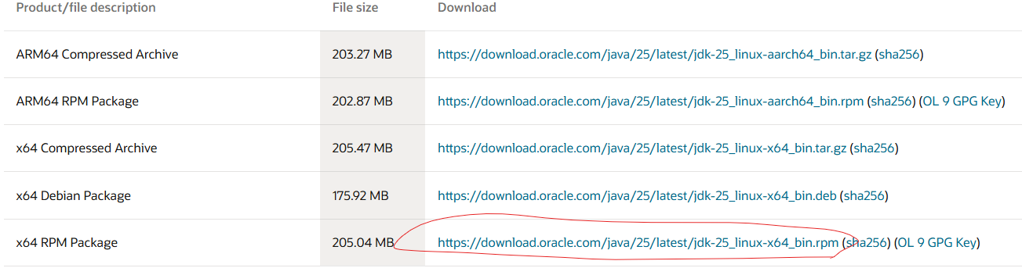
wget https://download.oracle.com/java/25/latest/jdk-25_linux-x64_bin.rpm
wget으로 받은 후
＜ー rpm 파일을 실행
apt install rpm jdk-25_linux-x64_bin.rpm #실행 시키는 법
apt list openjdk-* #우분투 검색법
dnf search java-* #록키 검색법 (25버전이 안보입니다.)
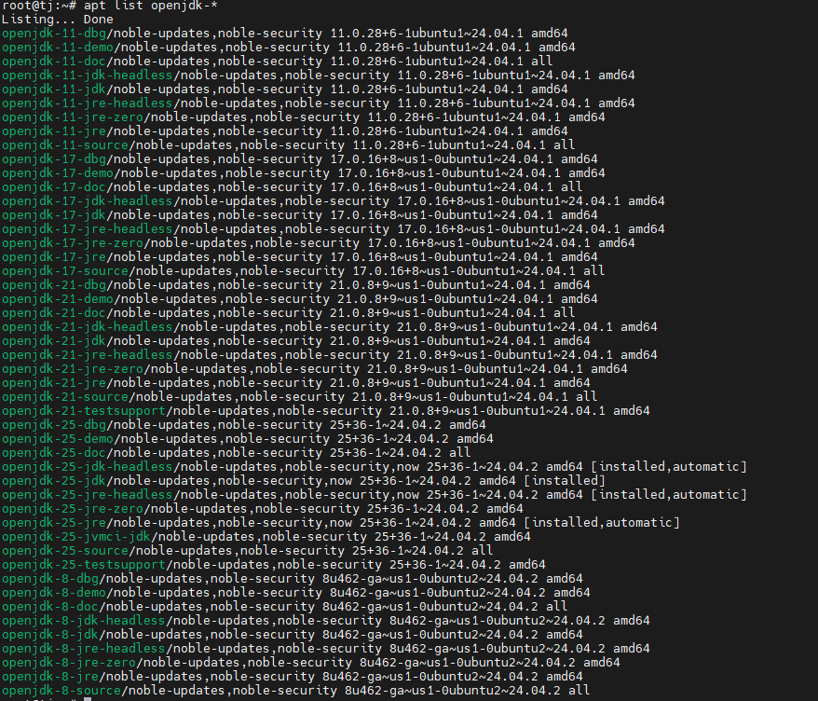
apt install –y openjdk-25-jdk <- 설치 후 과정은 똑같습니다.
webgoat 설치
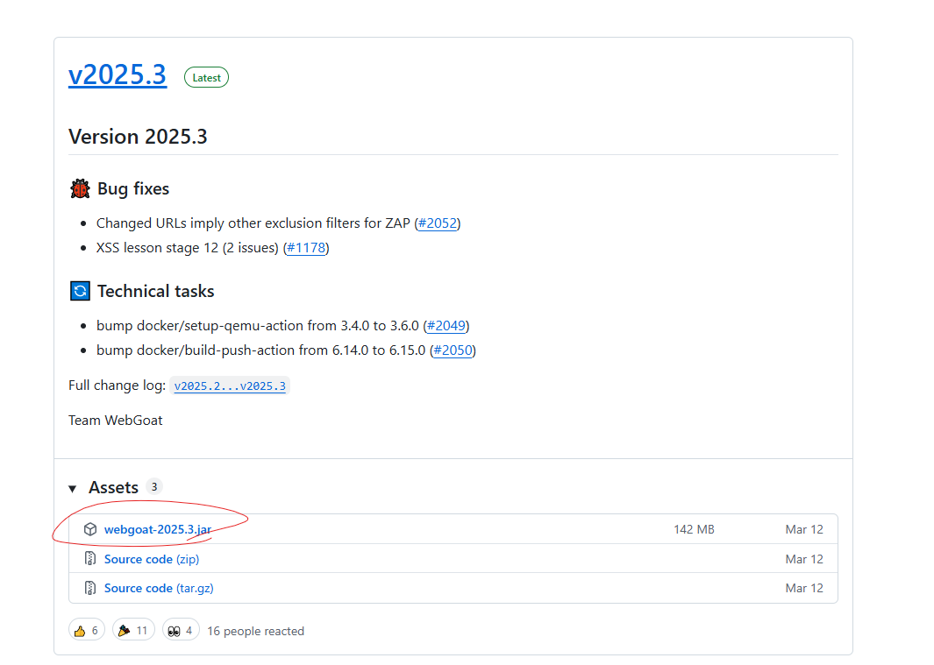
2025 버전
wget https://github.com/WebGoat/WebGoat/releases/download/v2025.3/webgoat-2025.3.jar
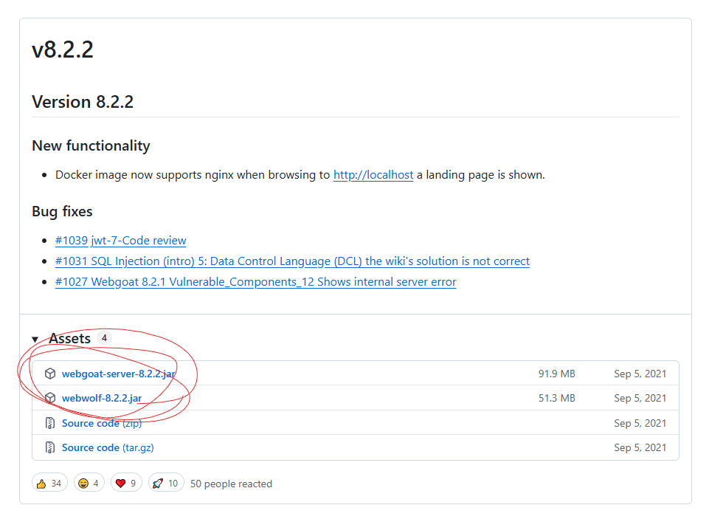
8버전 webgoat,webwolf 둘다 설치 해야합니다.

8버전 이후는 둘이 병합되어서 운영됩니다.

wget https://github.com/WebGoat/WebGoat/releases/download/v8.2.2/webgoat-server-8.2.2.jar
#WebGoat
wget https://github.com/WebGoat/WebGoat/releases/download/v8.2.2/webwolf-8.2.2.jar
#WebWolf

실행 방법
java –jar webgoat-server-8.2.2.jar -server.address=0.0.0.0 —server.port=8080 –logging.level.root=INFO –logging.file.name=/var/log/Webwolf/Webwolf.log
java –jar webwolf-8.2.2.jar —server.address=0.0.0.0 —logging.level.root=INFO —logging.file.name=/var/log/Webwolf/Webwolf.log
#webGoat를 먼저 실행해야지 WebWolf를 실행할 수 있습니다.
#WebWolf 는 포트를 지정해 줄려면 export WEBWOLF_PORT=9091 <-이거 해줘야 합니다.
-server.address # 서버 ip 설정
-server.port # 서버 포트 설정
-–logging.level.root # 로그 레벨 설정
-logging.file.name=/var/log/Webwolf/Webwolf.log #로그 파일 설정
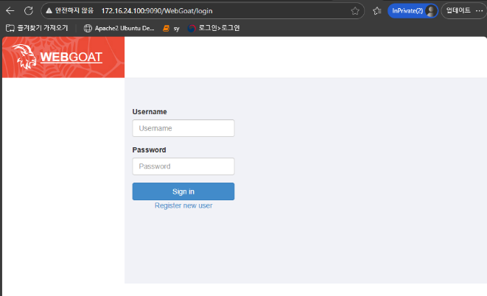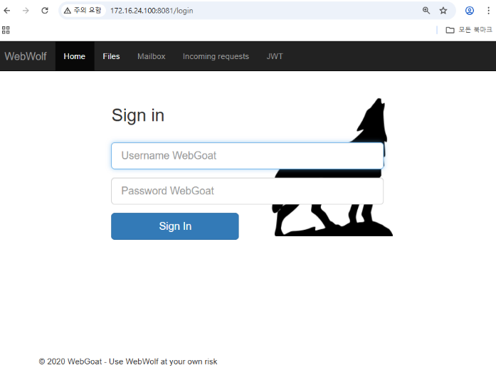

#8버전 염소와 늑대
접속 방법
#둘다 포트를 지정을 안해주면 기본으로 WebGoat(8080) WebWolf(9090)
IP:8080/WebGoat
IP:9090/WebWolf

WebWolf,WebGoat
시스템 서비스 등록방법
cd /etc/systemd/system/

#webgoat
vi webgoat8 #밑에 파일 복사해서 넣으세요.
[Unit]
Description=WebGoat 8 Service
After=network.target

[Service]
User=root
ExecStart=/usr/bin/java -jar /root/webgoat/webgoat-server-8.2.2.jar --server.address=0.0.0.0 --server.port=8181 --logging.level.root=INFO --logging.file.name=/var/log/webgoat/webgoat8.log

[Install]
WantedBy=multi-user.target

#webwolf
vi webwolf8 # 동일
[Unit]
Description=WebWolf 8 Service
After=webgoat8.service

[Service]
User=root
Environment=WEBWOLF_PORT=8081 #포트 설정
ExecStart=/usr/bin/java -jar /root/webgoat/webwolf-8.2.2.jar --server.address=0.0.0.0 --logging.level.root=INFO --logging.file.name=/var/log/webgoat/webwolf8.log

[Install]
WantedBy=multi-user.target

#2025 버전
vi webgoat

[Unit]
Description=WebGoat Service
After=network.target

[Service]
User=root
ExecStart=/usr/bin/java -jar /root/webgoat/webgoat-2025.3.jar --server.address=0.0.0.0 --logging.level.root=INFO --logging.file.name=/var/log/webgoat/webgoat.log

[Install]
WantedBy=multi-user.target
#접속 포트가 안바뀌네요 nnnnnnn
IP:8080/WebGoat
IP:9090/WebWolf

로그인
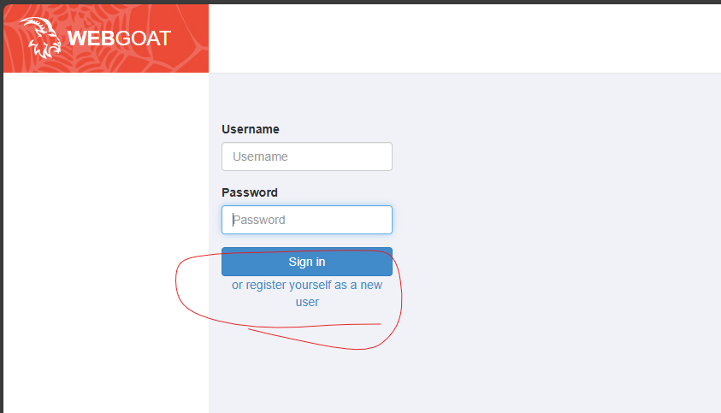
회원가입 #id pw 입력
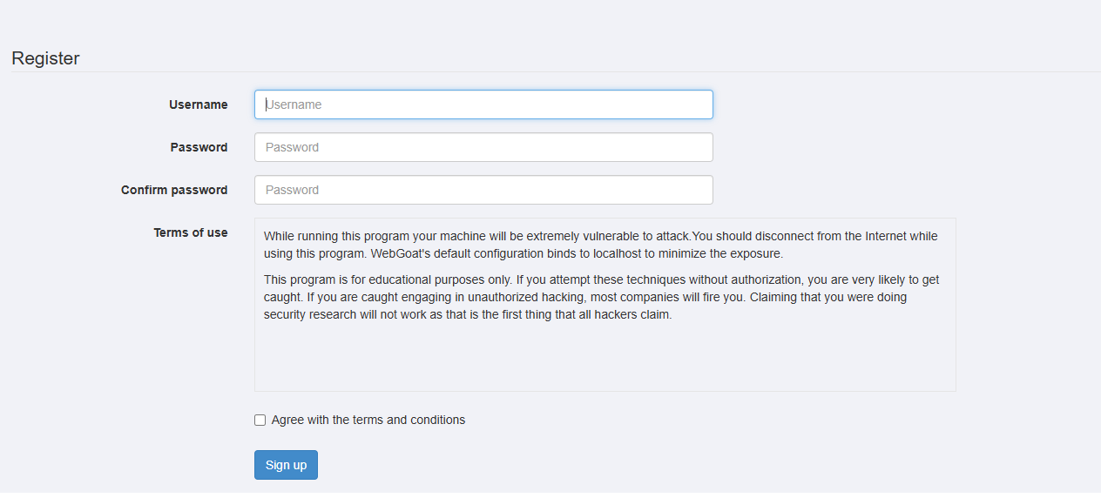
이 프로그램을 실행하는 동안, 당신의 컴퓨터는 매우 공격에 취약해집니다.
이 프로그램을 사용하는 동안에는 인터넷 연결을 끊는 것이 좋습니다.
WebGoat의 기본 설정은 노출을 최소화하기 위해 localhost에만 바인딩됩니다.
이 프로그램은 교육 목적 전용입니다.
허가 없이 이러한 기법을 시도하면 매우 높은 확률로 적발될 것입니다.
무단 해킹 활동으로 적발될 경우 대부분의 회사는 당신을 해고할 것입니다.
“보안 연구 중이었다”라고 주장해도 소용이 없습니다.
그것은 모든 해커들이 처음으로 하는 변명입니다.

#로그인 후 모습
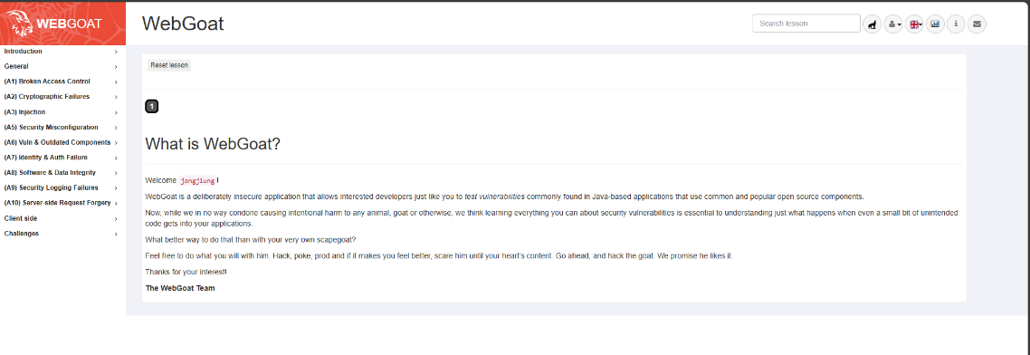
WebWolf #위에서 회원가입한 계정으로 로그인
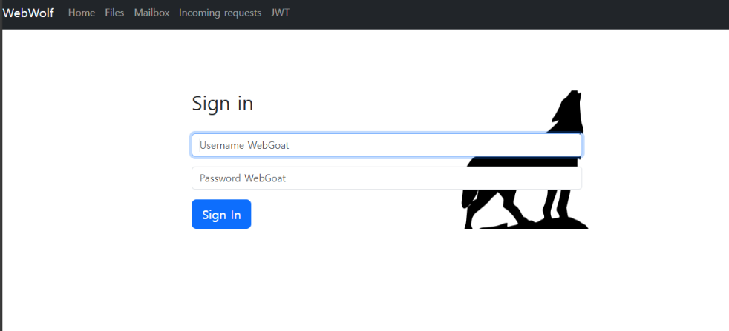
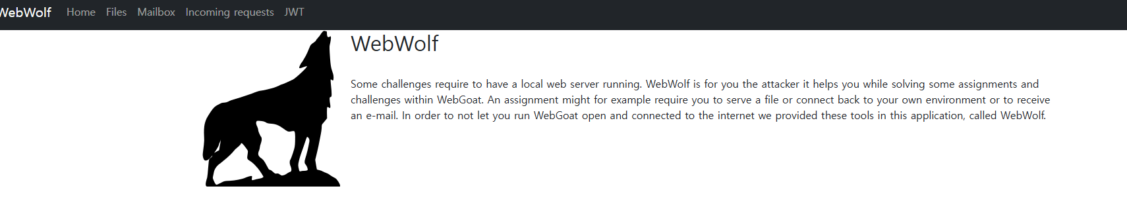

일부 과제들은 로컬 웹 서버가 실행되고 있어야 합니다.
WebWolf는 공격자 역할을 하는 당신을 위해 만들어졌으며, WebGoat의 일부 과제나 챌린지를 해결할 때 도움을 줍니다.
예를 들어 어떤 과제는
파일을 직접 제공해야 한다거나
자신의 환경으로 다시 연결해 오도록 해야 한다거나
이메일을 수신해야 하는 상황이 있을 수 있습니다.
WebGoat를 인터넷에 그대로 노출된 상태로 실행하지 않도록 하기 위해
이러한 기능을 별도의 애플리케이션(WebWolf)으로 제공하는

